Identifikasi Keberadaan Logam Tanah Jarang (LTJ)
Pada Tailing Timah Menggunakan Alat XRF Portable dan XRF Max/Portrace-Kecamatan Merawang

Guskarnali¹, Benget Harmoko Manik², Robby Gus Mahardika ³, Boy Dian Anugra Sandy⁴
^{1,2}Jurusan Teknik Pertambangan, Fakultas Teknik, Universitas Bangka Belitung
³Jurusan Kimia, Fakultas Teknik, Universitas Bangka Belitung
⁴Jurusan Teknik Sipil, Fakultas Teknik, Universitas Bangka Belitung
e-mail: *¹guskarnali@gmail.com, ²bengetharmokomanik96@gmail.com, ³robbygusmahardika@gmail.com, ⁴boyanugra13@gmail.com

ABSTRAK
Penelitian ini dilakukan di Kecamatan Merawang, Kabupaten Bangka dengan sampel pasir hasil tailing timah sebagai bahan uji dalam mengaplikasikan penerapan dua instrument (alat) yaitu alat X-Ray Flourosence (XRF) Portable dan X-Ray Flourosence (XRF) Max/Portrace dalam mengetahui unsur mineral logam tanah jarang. Metode penelitian diawali dengan pencucian sampel pasir untuk menghilangkan kotoran yang menempel di butiran pasir tersrbut lalu dilakukan pengeringan, pengecilan ukuran butir dari sampel pasir dengan (Hardgrove Grindability Index-HGI) dan kemudian dilakukan pengayakan menggunakan Sieve Shaker dengan ukuran 60,80,120,200 dan –200 mesh. Analisis yang digunakan untuk mengidetifikasi keberadaan logam tanha jarang menggunakan sampel pasir under size (-200mesh). Hasil pengujian dari kedua alat tersebut dapat mengidentikasi unsur mineral sebanyak 44 mineral untuk X-Ray Flourosence (XRF) Max/Portrace sedangkan alat X-Ray Flourosence (XRF) Portable sebanyak 11 unsur mineral. Berdasarkan pengujian sampel pasir pada alat XRF Portable dan XRF Max/Portrace menunjukkan unsur mineral Sn teridentifikasi lebih banyak terutama pada SP-2 sebesar 3200 ppm. Uji XRF Max/Portrace lebih dominan mendeteksi mineral Sn sedangkan pada unsur mineral Ti lebih dominan teridentifikasi pada alat XRF Portable terutama pada sampel SP-2 sebesar 865 ppm. Penggunaan XRF Portable lebih efektif jika digunakan untuk mengidentifikasi awal keberadaan kandungan Sn yang terdapat pada sampel pasir.

Kata kunci: Tailing timah, XRF, logam tanah jarang

PENDAHULUAN
Pulau Bangka merupakan salah satu daerah penghasil timah terbesar di dunia yang secara umum termasuk dalam paparan sunda (Sunda land) dan merupakan bagian jalur timah (tin belt) yang membentang dari Myanmar, Thailand, Kamboja, Semenanjung Malaysia, Kepulauan Riau, dan berakhir pada Pulau Bangka dan Belitung hingga Kalimantan bagian Barat. Pada aktivitas penambangan bijih timah ada berbagai macam mineral ikutan berupa kuarsa, ilmenit, zirkon, pyrite, rutile, tourmaline, xenotime dan monazite (Sujitno, 2015). Menurut Clark (1984), Timah merupakan sebuah unsur kimia dalam tabel periodik yag memiliki simbol Sn dan cassiterite sebagai mineral utama yang diambil memiliki mineral ikutan seperti mineral monazite, xenotime, dan zirkon merupakan sebagian mineral yang membawa unsur logam tanah jarang seperti Ti-Sn-Mn-Zn-Rb-Zr-Nb-Sr-Y.
Mineral-mineral yang mengandung unsur Logam Tanah Jarang (LTJ) terdapat sebagai mineral ikutan dari kegiatan penambangan timah yang mempunyai peluang untuk diusahakan sebagai produk olahan utama yang dapat memberikan nilai tambah serta dipasarkan secara global. Penggunaan LTJ sangat luas dan erat kaitannya dengan produk industri teknologi tinggi, seperti industri komputer telekomunikasi, nuklir, dan ruang angkasa. Pada masa yang akan datang diperkirakan penggunaan LTJ akan meluas. Potensi besar yang dapat dihasilkan dari komoditas LTJ khususnya dalam jangka panjang dimana teknologi terus berkembang pesat memerlukan ketersediaan sumber daya alam yang cukup memadai guna memenuhi kebutuhan mendatang.
Aktivitas penambangan timah di Pulau Bangka dilakukan secara terbuka yakni meninggalkan lubang-lubang raksasa di areal penambangannya yang disebut kolong. Daerah kolong bekas penambangan yang sudah ditinggalkan berpotensi masih memiliki cadangan timah serta mineral ikutan pembawa unsur logam tanah jarang. Pada aktivitas penambangan timah di Pulau Bangka, LTJ hanya diproduksi sebagai produk olahan sampingan dan masih jauh jumlahnya untuk dipasarkan secara global.
Mengingat potensi logam tanah jarang yang besar hasil tailing timah yang belum dikelola secara maksimal, maka perlu mengidentifikasi keberadaan LTJ pada lahan bekas tambang timah di sekitar kolong sebagai tahap studi pendahuluan untuk mengetahui potensi keberadaan LTJ pada tailing timah.

METODOLOGI
Pengambilan sampel tailing timah disekitar kolong (sampel pasir) yang diambil dengan memperhatikan kondisi lokasi (visualisasi) rona bentang alam serta air yang dapat mewakili daerah Kecamatan Merawang, Kabupaten Bangka, Propinsi Kepulauan Bangka Belitung. Sampel tailing timah (sampel pasir) akan dilakukan uji laboratorium menggunakan dua instrumen yakni alat X-Ray Flourosence (XRF) Portable dan X-Ray Flourosence (XRF) Max/Portrace. Adapun langkah-langkah penelitian yang dilakukan terhadap sampel pasir yang telah diambil sebagai berikut:
1. Pencucian dan penjemuran sampel pasir
Sampel pasir yang telah diambil di tiga lokasi yang berbeda sebanyak 1 kg per lokasi (Gambar-1), dilakukan penjemuran agar menghilangkan kandungan air. Kemudian setelah dinyatakan kering maka di lakukan pencucian sampel untuk membersihkan pengotor atau material lainnya. Sampel pasir yang selesai di bersihkan kemudian di lakukan penjemuran kembali sampai kering.
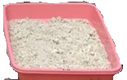
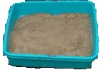
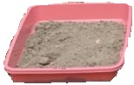
SP-1
SP-2
SP-3

Gambar-1. Sampel Pasir (SP) pada lokasi yang berbeda

2. Penggilingan sampel pasir dengan alat HGI dan pengayakan sampel pasir dengan Sieve Shaker.
Sampel yang sudah di jemur (kering) kemudian dilakukan penghalusan ukuran dengan cara penggilingan sampel pasir menggunakan alat HGI (Hardgrove Grindability Index). Setiap sampel yang digiling membutuhkan waktu ±10 menit. Proses selanjutnya sampel pasir diambil dan dilakukan pengayakan sampel dengan berbagai ukuran (mesh) menggunakan alat Sieve Shaker dengan ukuran 60,80,120,200 dan –200 mesh. Setiap sampel pasir yang dilakukan pengayakan membutuhkan waktu ±5 menit. Hasil pengayakan sampel pasir yang digunakan dalam penelitian ini menggunakan ukuran (under size) -200 mesh (Gambar-2).

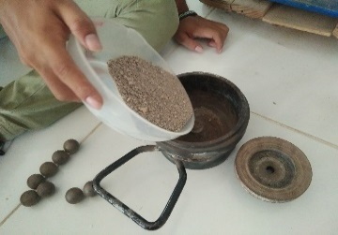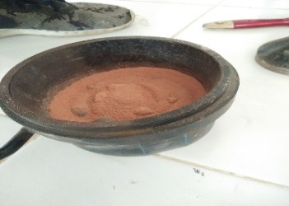
A
B
C
D
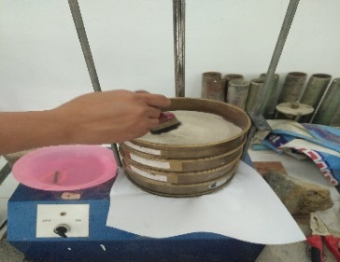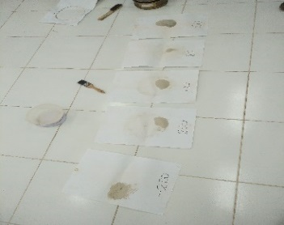

Gambar -2 A) Sampel sebelum di HGI; B) Sampel sesudah di HGI; C) Sampel sebelum sieve shaker, dan D) Hasil sampel sesudah di sieve shaker.

3. Penimbangan sampel dan press sampel
Sampel pasir dengan ukuran (under size) -200mesh kemudian dilakukan pengukuran langsung dengan menggunakan alat XRF Portable sedangkan untuk XRF Max/Portrace menyesuaikan dengan cetakan dari ring sampel yang nantinya akan dimasukkan kedalam instrumen XRF Max/Portrace.
Perlakuan sampel pasir terhadap instrumen yang digunakan dibagi menjadi 2 jenis yaitu analisis langsung untuk XRF Portable, dan analisis tidak langsung dengan cara hanya menggunakan sampel pasir seberat 10 gr yang ditambah 2 gr flux sebagai perekat setiap sampelnya dan kemudian diratakan (press). Sampel yang sudah di press dengan alat press herzog, kemudian diberikan label atau nama sampel setiap ring guna memudahkan dalam menginterpretasikan data (Gambar-3).

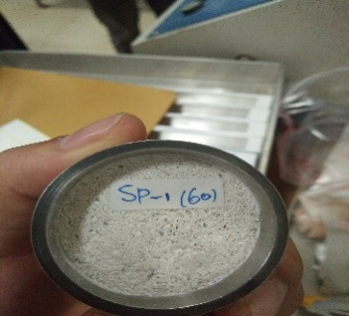
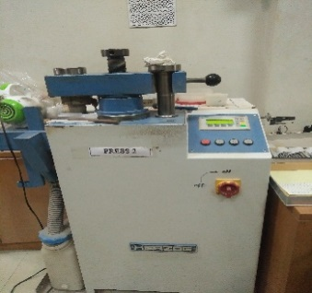

SP-01

A
B

Gambar-3. A) alat press Herzog; B) Hasil sampel yang sudah di press.

4. Uji XRF Portable dan XRF MAX/Portrace
Tahapan pengujian sampel yang terakhir dengan perlakukan sampel pasir yang dimiliki. Pengujian XRF portable di lakukan dengan cara sampel di letakkan dibidang yang permukaanya datar dan sampel diratakan, kemudian arahkan alat XRF Portable ke sampel sampai data dari mineral yang terdeteksi oleh alat tersebut terbaca sedangkan untuk XRF Max/Portrace sampel yang sudah di press kemudian di uji. Pengujian ini di bantu perangkat komputerisasi untuk mendeteksi mineral-mineral yang terkandung di dalam sampel tersebut (Gambar-4).

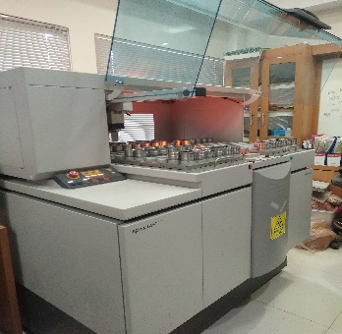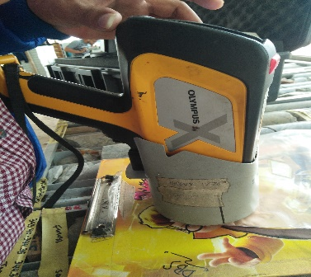
B
A

Gambar-4. A) XRF Max/Portrace; B) XRF Portable

HASIL PENELITIAN
Penggunaaan sampel pasir yang diambil dilapangan sebanyak 3 lokasi yang berbeda guna mencari validasi terkait informasi komposisi kimia pada sampel pasir yang mengandung logam tanah jarang dari hasil instrumen XRF terhadap mineral-mineral yang terkandung pada sampel pasir. Berdasarkan pengujian XRF Portable unsur yang teridentifikasi sebanyak 11 unsur yaitu unsur S, Fe, Ti, Sn, Mn, Zn, Rb, Zr, Nb, Sr, Y sedangkan pada alat XRF Max/Portrace teridentifikasi sebanyak 44 unsur yang terdiri dari unsur Ag, As, Ba, Bi, Br, CaO, Cd, Ce, Co, Cr, Cs, Cu, Fe2O3, Ga, Ge, Hf, Hg, I, La, Mn, Mo, Nb, Nb, Ni, Pb, Rb, Sb, Sc, Se, Sm, Sn, Sr, Ta, Te,Th, TiO2, Tl, U, V, W, Y, Yb, Zn, Zr. Namun pada penelitian ini hanya mengacu pada identifikasi perbandingan unsur mineral yang sama pada uji XRF Portable dan XRF Max/Portrace yakni menggunakan sebanyak 9 unsur mineral yang terdiri dari Ti, Sn, Mn, Zn, Rb, Zr, Nb, Sr, dan Y. Adapun hasil analisis yang telah dilakukan dari dua alat tersebut dapat ditunjukkan pada Tabel-1.
Dari 9 komposisi mineral pada tiga lokasi yang berbeda memberikan informasi bahwa beberapa unsur mineral yang dominan kandungannya jika menggunakan XRF Max/Portrace daripada XRF Portable. yang diantaranya timah (Stannum-Sn), mangan (Mn) dan rubidium (Rb) dalam menginterpretasikan jumlah komposisi kimia dari mineral ikutan timah (Logam Tanah Jarang-LTJ) terhadap sampel pasir yang diambil dilapangan bekas penambangan timah. Jika melihat kandungan unsur mineral pada sampel pasir menunjukkan sampel pasir (SP-1, SP-2, dan SP-3), menunjukkan nilai komposisi kimia timah (Stannum-Sn) hasil XRF Max/Portrace lebih besar dari XRF portable.

Tabel- 1. Hasil uji X-Flourosance (XRF) sampel pasir

Unsur Mineral | XRF Portable  (ppm) | XRF Max/Portrace  (ppm) | XRF Portable  (ppm) | XRF Max/Portrace  (ppm) | XRF Portable  (ppm) | XRF Max/Portrace  (ppm)
 | SP-1 |  | SP-2 |  | SP-3
Ti | 175 | 0.37 | 865 | 0 | 368 | 1,16
Sn | 83 | 1000 | 2581 | 3200 | 231 | 400
Mn | 91 | 93,96 | 47 | 52,7 | 57 | 60,45
Zn | 24 | 19,14 | 56 | 61,42 | 38 | 46,46
Rb | 25.5 | 27,09 | 13.1 | 11,45 | 99 | 113,36
Zr | 244 | 124,57 | 1545 | 787,84 | 336 | 236,36
Nb | 72 | 36,39 | 30 | 17,12 | 31 | 18,81
Sr | 16 | 0,33 | 12 | 8,8 | 11 | 0,35
Y | 10 | 5,71 | 25 | 12,51 | 44 | 44,83

PEMBAHASAN
Berdasarkan perbandingan unsur mineral dari pengujian alat XRF Portable dan XRF Max/Portrace pada Tabel-1 dapat dilihat pada kode sampel SP-2, unsur mineral yang paling banyak teridentifikasi adalah unsur mineral Sn pada kedua alat, sedangkan mineral Ti pada XRF Portable teridentifikasi sekitar 865 tetapi pada alat XRF Max/Portrace tidak terdeteksi dan unsur mineral lainnya seperti Mn, Zn, Rb, Zr, Nb, Sr, Y terdektesi pada kedua alat dan hasil perbandingan nilai unsur mineral tidak berbanding jauh perbedaannya.
Hasil perbandingan unsur mineral pada sampel SP-3, unsur mineral Sn teridentifikasi sebesar 1000 ppm pada alat XRF Max/Portrace tetapi pada alat XRF Portable memiliki nilai 83 ppm. Perbandingan nilai unsur kedua alat ini sangat jauh berbeda sedangkan untuk mineral Ti berbanding terbalik dari nilai unsur Sn pada kedua alat dimana Ti lebih banyak terdekteksi pada XRF portable sekitar 175 ppm di banding alat XRF Max/Portrace sekitar 0.37 ppm. Pada unsur mineral Mn, Zn, Rb, Zr, Nb, Sr, Y terdektsi pada kedua alat dan hasil perbandingan nilai unsur mineral tidak berbanding jauh.
Hasil Hasil perbandingan unsur mineral pada sampel SP-4 unsur mineral Sn teridentifikasi 400 ppm pada alat XRF Max/Portrace tetapi pada alat XRF Portable memiliki nilai 231 ppm. Perbandingan nilai unsur kedua alat ini sangat jauh berbeda sedangkan untuk mineral Ti berbanding terbalik dari nilai unsur Sn pada kedua alat dimana Ti lebih banyak terdekteksi pada XRF portable sekitar 368 ppm di banding alat XRF Max/Portrace sekitar1.16 ppm. Pada unsur mineral Mn, Zn, Rb, Zr, Nb, Sr, Y terdeteksi pada kedua alat dan hasil perbandingan nilai unsur mineral tidak berbanding jauh atau sama dengan sampel sebelumnya.

Berdasarkan pengujian sampel pada kedua alat XRF Portable dan XRF Max/Portrace pada sampel memiliki perbedaan pengujian pada mineral Fe. Pada alat XRF Max/Portrace mineral terdeteksi Fe terdeteksi dengan unsur Fe₂O₃ atau hematit sedangkan pada alat XRF Portable hanya mendeteksi unsur Mineral Fe saja. Pada sampel SP- 2 unsur mineral Ti pada alat XRF Max/Portrace tidak terdeteksi. Unsur mineral Fe pada alat XRF Max/Portrace terdeteksi Fe dengan unsur Fe₂O₃.

KESIMPULAN
Berdasarkan pengujian sampel pasir pada alat XRF Portable dan XRF Max/Portrace menunjukkan unsur mineral Sn teridentifikasi lebih banyak terutama pada SP-2 sebesar 3200 ppm. Uji XRF Max/Portrace lebih dominan mendeteksi mineral Sn sedangkan pada unsur mineral Ti lebih dominan teridentifikasi pada alat XRF Portable terutama pada sampel SP-2 sebesar 865 ppm. Penggunaan XRF Portable lebih efektif jika digunakan untuk mengidentifikasi awal keberadaan kandungan Sn yang terdapat pada sampel pasir.

UCAPAN TERIMA KASIH
Penulis mengucapkan terima kasih kepada Lembaga Penelitian dan Pengabdian kepada Masyarakat (LPPM-UBB) dan PT Timah Tbk serta Laboratorium Jurusan Teknik Pertambangan yang telah memberi dukungan dalam bentuk finansial, fasilitas, atau legalitas terhadap penelitian ini dan terima kasih juga kepada pihak terkait yang tidak tersebutkan satu persatu dalam membantu kelancaran penelitian ini sampai selesai.

DAFTAR PUSTAKA
[1] Barry A. Wills, Tim Napier-Munn. 2006. Mineral Processing Technology: “An Introduction to the Practical Aspects of Ore Treatment and Mineral Recovery”. Elsevier Science dan Technology Books: Australia
[2]Boss, C. B., dan Fredeen, K. J. 2004. Concepts, Instrumentation And Techniques In Inductively Coupled Plasma Optical Emission Spectrometry. PerkinElmer Life and Analytical Sciences.
[3]Cobbing, E., J. 1992. The Granite of the South-East Asia Tin Belt. London: British Geological Survey, England.
[4]Cobbing, E., J. 1992. The Granite of the South-East Asia Tin Belt. London: British Geological Survey, England.
[5]Haxel, G. B., Hedrick, J. B., & Orris, G. J. 2005. Rare Earth Elements Critical Resources For High Technology. US. Geological Survey Fact Sheet 087-02. USGS.
[6]King, H. 2012. REE – Rare Earth Elements and Their Uses. Geology.com Diakses pada 11 November 2018.
[7]Inadaton, N.F., Abdurrachman, M., dan Aziz, M. 2015. Studi Logam Tanah Jarang Daerah Kacang Botor dan Sekitarnya Kecamatan Badau Kabupaten Belitung Provinsi Kepulauan Bangka Belitung. Proceeding, Seminar Nasional Kebumian Ke-8.

[8]Irvani, dan Janiar Pitulima. 2017. Studi Keterdapatan Unsur Tanah Jarang REE Ce dan Y pada Berbagai Kolong di Pulau Bangka. Jurusan Teknik Pertambangan Universitas Bangka Belitung. Bangka Belitung.
[9]Kosim, A. B. 2012. Metode-metode Analisis Uranium dan Unsur Lain dari Bahan Galian Nuklir. Eksplorium No. 93/XV/93
[10]Kurniawan D.S., Ngadenin. 2013. Geologi Daerah Muntok dan Potensi Granit Menumbing sebagai Sumber Uranium dan Thorium. Eksplorium Buletin Pusat Pengembangan Geologi Nuklir, Vo.34 No. 2. Jakarta.
[11]Latief, A., S. 2008. Teknologi Bahan 1. Semarang: Penerbit POLINES.
[12]Mangga, A.S dan Jamal, B., 1994. Peta Geologi Lembar Bangka Utara Sumatra Pusat Penelitian dan Pengembangan Geologi, Bandung.
[13]Mardiah dan Irvani. 2018. Studi Unsur Tanah Jarang REE di Bagian Barat Bukit Sambung Giri Kecamatan Merawang Kabupaten Bangka. Promine Journal, 6(1), 41-46.

